Федеральное государственное автономное образовательное учреждение высшего образования

«Национальный исследовательский университет ИТМО»

Факультет программной инженерии и компьютерной техники

# **Отчет**

**по лабораторной работе №3**

**«Исследование работы БЭВМ»**

по дисциплине «Основы профессиональной деятельности»

вариант 1443

Выполнил: Векшин А.И., группа Р3116 Преподаватель: Афанасьев Д.Б.

## **Содержание**

Отчет 1

Содержание 2

Текст задания 3

Текст исходной программы 4

Описание программы 5

Трассировка 6

Вывод 7

## 

## **Текст задания**

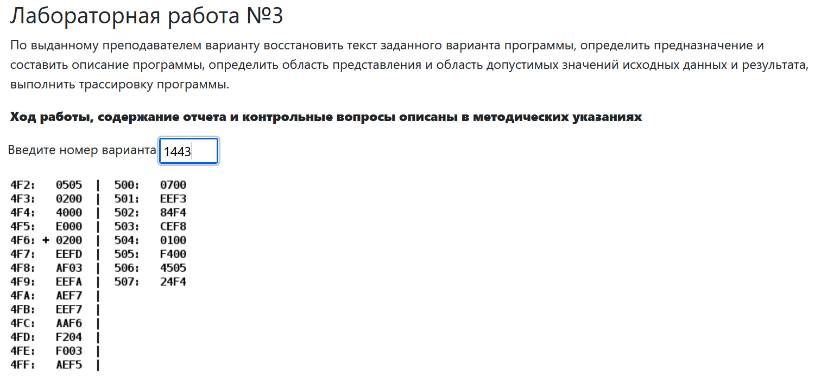

## **Текст исходной программы**

|  |  |  |  |
| --- | --- | --- | --- |
| **Адрес** | **Код команды** | **Мнемоника** | **Комментарий** |
| 4F2 | 0505 |  | Переменная X (адрес начала массива) |
| 4F3 | 0200 |  | Переменная Y (адрес считываемой ячейки массива) |
| 4F4 | 4000 |  | Счетчик цикла (I) |
| 4F5 | E000 |  | Переменная R |
| 4F6 | +0200 | CLA | Поместить 0 в аккумулятор 0 → AC |
| 4F7 | EEFD | ST (IP-3) | Поместить значение аккумулятора в ячейку IP - 3 (4F5) AC → IP - 3 (4F5) |
| 4F8 | AF03 | LD #3 | Поместить значение из аргумента в аккумулятор 03 → AC |
| 4F9 | EEFA | ST (IP-6) | Поместить значение аккумулятора в ячейку IP - 6 (4F4) AC → IP-6 (4F4) |
| 4FA | AEF7 | LD (IP-9) | Поместить значение из ячейки IP - 9 (4F2) в аккумулятор IP - 9 (4F2) → AC |
| 4FB | EEF7 | ST (IP-9) | Поместить значение аккумулятора в ячейку IP - 9 (4F3) AC → IP - 9 (4F3) |
| 4FC | AAF6 | LD (-10) + | Загрузить элемент массива,  инкрементироать указатель(Y) |
| 4FD | F204 | BMI +4 | Переход (к 502) если минус  IF N==1: IP + 04 + 1 → IP |
| 4FE | F003 | BEQ +3 | Переход (к 502) если равенство  IF Z==1: IP + 03 + 1 → IP |
| 4FF | AEF5 | LD (IP-11) | Поместить значение из ячейки IP - 11 (4F5) в аккумулятор IP - 11 (4F5 ) → AC |
| 500 | 0700 | INC | Добавить 1 к значению аккумулятора  AC + 1 → AC |
| 501 | EEF3 | ST (IP-13) | Поместить значение аккумулятора в ячейку IP - 13 (4F5) AC → IP - 13 (4F5) |
| 502 | 84F4 | LOOP 4F4 | Цикл со счетчиком в 4F4 |
| 503 | CEF8 | JUMP (IP-8) | Переход к IP - 8 (4FC) |
| 504 | 0100 | HLT | переход в пультовой режим |
| 505 | F400 |  | Значение элемента массива $M_{0}$ |
| 506 | 4505 |  | Значение элемента массива $M_{1}$ |
| 507 | 24F4 |  | Значение элемента массива $M_{2}$ |

## 

## **Описание программы**

*Назначение*

Программа считает количество положительных элементов массива, записывая в R

$R = \sum_{i=1}^{3}{}\left\{\begin{aligned}{1, M}_{i}>0 \\ {0, M}_{i}≤0\end{aligned}\right.$

*Переменные*

|  |  |  |  |
| --- | --- | --- | --- |
|  | Адрес | Значение | Тип |
| X | 4F2 | 0505 | переменная (адрес начала массива ) |
| Y | 4F3 | 0200 | переменная (адрес куда мы обращаемся за $M_{i}$) |
| I | 4F4 | 4000 | счетчик цикла |
| R | 4F5 | E000 | результат |
| $$M_{0}$$ | X | F400 | Значение элемента массива $M_{0}$ |
| $$M_{1}$$ | X+1 | 4505 | Значение элемента массива $M_{1}$ |
| $$M_{2}$$ | X+2 | 24F4 | Значение элемента массива $M_{2}$ |

*Область представления*

X - беззнаковое, целое 11-ти разрядное число

Y - беззнаковое, целое 11-ти разрядное число

I - беззнаковое, целое 16-ти разрядное число

R - беззнаковое, целое 16-ти разрядное число

- знаковые, целые 16-ти разрядные числа

*ОДЗ*

$$\left[\begin{aligned}0000≤X≤4F0 \\ 505≤X≤7FD\end{aligned}\right.$$

$$0≤R≤3$$

$$-2^{15}≤M_{i} <2^{15}$$

Прочие переназначаются программой

*Расположение в памяти*

Программа: от 4F2 до 507

Исходные данные:

4F2 (X) указатель на начало массива

От X до X+2 элементы массива

Вывод программы: 4F5 (R)

## **Трассировка**

Новые данные:

X = 102410=40016

= 177310 = 06ED16

= 282910 = 0B0D16

= -2039510 = B05516

|  |  |  |  |  |  |  |  |  |  |  |  |
| --- | --- | --- | --- | --- | --- | --- | --- | --- | --- | --- | --- |
| **Выполняемая команда** | | **Содержимое регистров процессора после выполнения команды** | | | | | | | | **Ячейка, содержимое которой изменилось** | |
| **Адрес** | **Знач** | **IP** | **CR** | **AR** | **DR** | **SP** | **BR** | **AC** | **NZVC** | **Адрес** | **Знач** |
| 4F6 | 0200 | 4F6 | 0000 | 000 | 0000 | 000 | 0000 | 0000 | 0100 |  |  |
| 4F6 | 0200 | 4F7 | 0200 | 4F6 | 0200 | 000 | 04F6 | 0000 | 0100 |  |  |
| 4F7 | EEFD | 4F8 | EEFD | 4F5 | 0000 | 000 | FFFD | 0000 | 0100 | 4F5 | 0000 |
| 4F8 | AF03 | 4F9 | AF03 | 4F8 | 0003 | 000 | 0003 | 0003 | 0000 |  |  |
| 4F9 | EEFA | 4FA | EEFA | 4F4 | 0003 | 000 | FFFA | 0003 | 0000 | 4F4 | 0003 |
| 4FA | AEF7 | 4FB | AEF7 | 4F2 | 0400 | 000 | FFF7 | 0400 | 0000 |  |  |
| 4FB | EEF7 | 4FC | EEF7 | 4F3 | 0400 | 000 | FFF7 | 0400 | 0000 | 4F3 | 0400 |
| 4FC | AAF6 | 4FD | AAF6 | 400 | 06ED | 000 | FFF6 | 06ED | 0000 | 4F3 | 0401 |
| 4FD | F204 | 4FE | F204 | 4FD | F204 | 000 | 04FD | 06ED | 0000 |  |  |
| 4FE | F003 | 4FF | F003 | 4FE | F003 | 000 | 04FE | 06ED | 0000 |  |  |
| 4FF | AEF5 | 500 | AEF5 | 4F5 | 0000 | 000 | FFF5 | 0000 | 0100 |  |  |
| 500 | 0700 | 501 | 0700 | 500 | 0700 | 000 | 0500 | 0001 | 0000 |  |  |
| 501 | EEF3 | 502 | EEF3 | 4F5 | 0001 | 000 | FFF3 | 0001 | 0000 | 4F5 | 0001 |
| 502 | 84F4 | 503 | 84F4 | 4F4 | 0002 | 000 | 0001 | 0001 | 0000 | 4F4 | 0002 |
| 503 | CEF8 | 4FC | CEF8 | 503 | 04FC | 000 | FFF8 | 0001 | 0000 |  |  |
| 4FC | AAF6 | 4FD | AAF6 | 401 | 0B0D | 000 | FFF6 | 0B0D | 0000 | 4F3 | 0402 |
| 4FD | F204 | 4FE | F204 | 4FD | F204 | 000 | 04FD | 0B0D | 0000 |  |  |
| 4FE | F003 | 4FF | F003 | 4FE | F003 | 000 | 04FE | 0B0D | 0000 |  |  |
| 4FF | AEF5 | 500 | AEF5 | 4F5 | 0001 | 000 | FFF5 | 0001 | 0000 |  |  |
| 500 | 0700 | 501 | 0700 | 500 | 0700 | 000 | 0500 | 0002 | 0000 |  |  |
| 501 | EEF3 | 502 | EEF3 | 4F5 | 0002 | 000 | FFF3 | 0002 | 0000 | 4F5 | 0002 |
| 502 | 84F4 | 503 | 84F4 | 4F4 | 0001 | 000 | 0000 | 0002 | 0000 | 4F4 | 0001 |
| 503 | CEF8 | 4FC | CEF8 | 503 | 04FC | 000 | FFF8 | 0002 | 0000 |  |  |
| **Выполняемая команда** | | **Содержимое регистров процессора после выполнения команды** | | | | | | | | **Ячейка, содержимое которой изменилось** | |
| **Адрес** | **Знач** | **IP** | **Адрес** | **Знач** | **IP** | **Адрес** | **Знач** | **IP** | **Адрес** | **Знач** | **IP** |
| 4FC | AAF6 | 4FD | AAF6 | 402 | B055 | 000 | FFF6 | B055 | 1000 | 4F3 | 0403 |
| 4FD | F204 | 502 | F204 | 4FD | F204 | 000 | 0004 | B055 | 1000 |  |  |
| 502 | 84F4 | 504 | 84F4 | 4F4 | 0000 | 000 | FFFF | B055 | 1000 | 4F4 | 0000 |
| 504 | 0100 | 505 | 0100 | 504 | 0100 | 000 | 0504 | B055 | 1000 |  |  |

## **Вывод**

Нужно читать методичку(